FalconX：特朗普选举赔率不是BTC价格主导因素

作者：Omkar Godbole，CoinDesk；编译：五铢，本站

对比 6 月 1 日至 8 月 15 日 BTC 价格和共和党选举赔率的三天变化，可以发现这两个变量之间缺乏明确的相关性。

FalconX 表示，未来几周可能会发生很大变化。

虽然流行的说法认为比特币 (BTC) 近期的价格表现与共和党候选人唐纳德·特朗普赢得美国总统大选的几率之间存在强烈的正相关关系，但市场数据却表明情况并非如此。

自特朗普 6 月中旬与比特币矿工会面以来，加密市场专家一直将共和党候选人在博彩市场上的表现与比特币的价格联系起来。在特朗普 7 月躲过暗杀后，以及由于民主党候选人卡马拉·哈里斯在博彩市场上的复苏，BTC 本月初承受压力后，这种说法得到了加强。

然而，主要经纪商 FalconX 对 6 月 1 日至 8 月 15 日期间 BTC 价格三天变化和特朗普赢得总统大选的 Polymarket 赔率三天变化的分析表明，这两个变量之间缺乏明确的趋势或明显的相关性。

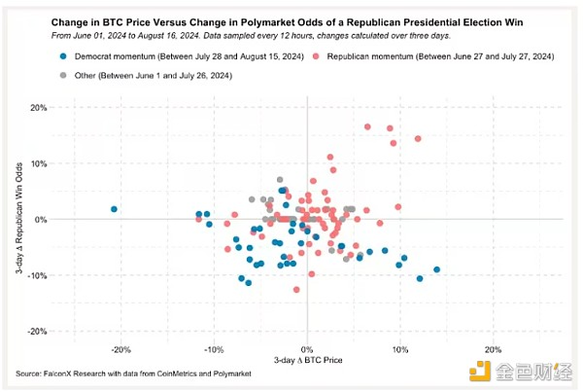

图表显示共和党胜算的变化与 BTC 价格变化之间缺乏明确的关系。（FalconX）

X 轴显示 6 月 1 日至 8 月 15 日期间 BTC 价格三天的百分比涨跌。Y 轴表示共和党获胜概率的增减。数据每 12 小时采样一次。

红点代表 6 月 29 日至 7 月 29 日期间，特朗普入主白宫的概率在 Polymarket 上飙升。蓝点代表所谓的民主党势头期。灰点代表 6 月 1 日至 8 月 15 日期间的其余时间。

红点呈现出分散的模式，意味着共和党胜算的变化与 BTC 价格的变化之间没有联系。蓝点和灰点显示出类似的模式。

“有趣的是，在 2024 年 6 月 1 日至 8 月 15 日的整个分析期内，选举赔率与 BTC 价格之间并没有明显的关系。这些关系弱于预期的原因之一可能是影响价格的许多逆流，例如美国货币政策的走向、对即将到来的供应过剩的担忧，以及我们之前强调的其他因素，”FalconX 研究主管 David Lawant 在电子邮件中表示。

据报道，自 6 月以来，一些逆流限制了 BTC 的上涨空间，例如德国萨克森州的积极抛售以及对已倒闭交易所 Mt. Gox 债权人供应泛滥的担忧，掩盖了共和党获胜几率的变化。

不过，随着哈里斯现在布局加密货币，即将到来的选举可能会成为 BTC 价格的主要驱动力。

“当然，在 11 月 5 日之前，很多事情都可能发生变化。随着选举日的临近，看看预测是否会改变将会很有趣市场数据显示，选举新闻是价格走势的关键驱动因素，甚至是主导力量，”Lawant 指出。